Москва, 4 апреля 2014 года

Творческий вечер Сергея Гармаша в рамках IV ЗМКФ

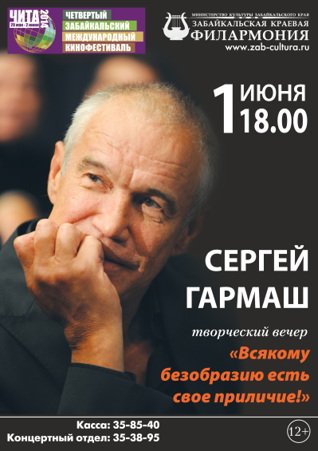

В рамках Четвертого Забайкальского Международного Кинофестиваля, который пройдет в Чите с 29 мая по 2 июня 2014 года, состоится творческий вечер одного из самых востребованных актёров театра и кино, народного артиста РФ Сергея Гармаша. Несмотря на плотный рабочий график, любимый миллионами артист выступит для забайкальцев 1 июня в Забайкальской Краевой Филармонии.

Концерт Сергея Гармаша «Всякому безобразию есть своё приличие!» представит собой сочетание моноспектакля и творческой встречи, на которой ведущий актер театра «Современник» сыграет отрывки из произведений Антона Павловича Чехова, чья цитата послужила заголовком программы, а также ответит на вопросы зрителей, расскажет о своём творческом пути, ролях в кино и театре.

Во время живого общения со зрителями, один из самых популярных российских актеров поделится реальными историями, происходившими с ним на съемочной площадке, исполнит любимые песни. Каждый гость Сергея Гармаша почувствует настоящую силу таланта и жизненной мудрости, и возможно, вынесет что-то ценное и неоспоримое и для себя лично. Проникновенные, душевные и вместе с тем мудрые выступления актера в разных амплуа и образах заставят веселиться, грустить или задуматься, но в любом случае не оставят равнодушными.

Инициатор Кинофестиваля – НП «Забайкальское землячество»
Генеральный спонсор Кинофестиваля – ЗАО «ИнтерМедиаГруп»
Информационный партнер – журнал Андрея Малахова StarHit

Официальный сайт ЗМКФ – http://www.zmkf.ru

